ỦY BAN NHÂN DÂN  TỈNH TRÀ TRÀ VINH  TRƯỜNG ĐẠI HỌC TRÀ VINH | CỘNG HÒA XÃ HỘI CHỦ NGHĨA VIỆT NAM  Độc lập - Tự do - Hạnh phúc

LÝ LỊCH TRÍCH NGANG SINH VIÊN
- Sơ yếu lý lịch
- Họ và tên: ....Đặng Hào Nguyên..............................................................................
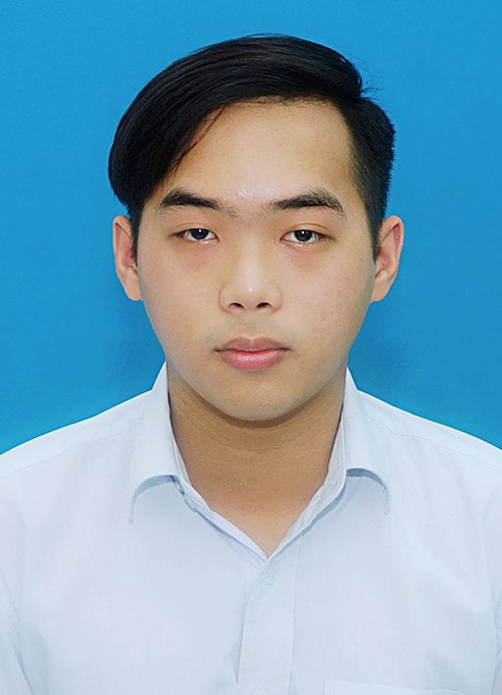

Ảnh 4x 6cm
- Ngày, tháng, năm sinh:...............25/03/2003................................................
- Nơi sinh:............Bệnh viện Cầu Ngang.........................................................................
- Dân tộc:.....Kinh.....................Tôn giáo:.....Cao đài..................................
- Mã số sinh viên:.......110121179..................................................................
- Mã lớp:.................DA21TTC......................................................................
- Ngành: ...............Công nghệ thông tin........................................................................
- Khoa: ................Kỹ thuật và công nghệ.........................................................................
- Hệ đào tạo:..........Chính quy.......................................................................
B. Chi tiết lý lịch
- Hộ khẩu thường trú (số nhà)………..đường(ấp)......................................Phường (xã)……Quận ( huyện ) :…Cầu Ngang……...Tỉnh (Thành phố) Trà Vinh……………
- Điện thoại liên lạc:…0917702292…........................................Di động:.......0917702292............................................
- Địa chỉ liên lạc (Tạm trú) : …Khóm Minh Thuận A – Thị Trấn Cầu Ngang – huyện Cầu Ngang – tỉnh Trà Vinh…….........................................................................................
- Họ tên cha:…Đặng Văn Tuyển……. Năm sinh : 1979…Điện thoại:..…0907702292……….
- Dân tộc:…Kinh……….Tôn giáo……Phật giáo…………………………….
- Nghề nghiệp : …Buôn bán……….Nơi công tác :………………………………...............
- Họ tên mẹ :…Võ Huỳnh Lan Chi…..Năm sinh:…1984….Điện thoại:.…0949702292…………….
- Dân tộc:…Kinh…….Tôn giáo……Cao đài………………………………….
- Nghề nghiệp : …Nội trợ……….Nơi công tác :………………………………………..
- Họ tên vợ & chồng :………………Năm sinh :………Điện thoại:… …………….
- Dân tộc:…….Tôn giáo…………………………………………….
- Nghề nghiệp :………..Nơi công tác :………………………………………..
Tôi cam đoan những lời khai trên là đúng sự thật. Nếu có gì sai trái tôi xin hoàn toàn chịu trách nhiệm .
Ngày …10….tháng …10…năm 2021.
Người khai ký tên
(Ghi rõ họ tên)
Đặng Hào Nguyên

